- รายงาน PERSON
Definition เก็บรายละเอียดข้อมูลบุคคล
1. ตามทะเบียนราษฎร์ทุกคนในเขตรับผิดชอบ
2. มาอาศัยอยู่ในเขตรับผิดชอบ
3. ผู้มารับบริการที่อาศัยอยู่นอกเขตรับผิดชอบ
Structure
ID | CAPTION | NAME | DESCRIPTION | แนวทางการตรวจสอบ
1 | รหัสสถานบริการ | PCUCODE | รหัสมาตรฐานจาก สำนักนโยบายและยุทธศาสตร์ | Log in เข้าหน้าจอการใช้งานในส่วนของส่งเสริม  แถบข้อมูลผู้ป่วย  1.เลือกแถบข้อมูลผู้ป่วย  2.กรอกคำนำหน้า  3.กรอก ชื่อ – นามสกุล  4.กรอกเลขที่บัตรประชาชน  5.กรอกเพศ  6.กรอกวันเกิด  7.กรอกสถานะสมรส  8.กรอกหมู่เลือด  9.กรอกอาชีพ  10.กรอกสัญชาติ  11.กรอกเชื้อชาติ  12.กรอกศาสนา  13.กรอกข้อมูลการศึกษา  14.กรอกชื่อบิดา  15.กรอกชื่อมารดา  16.กรอกชื่อคู่สมรส  17 เลือกสถานะบุคคล  18.ค้นหาหมู่บ้านที่ต้องการ  19.เลือกที่หมู่บ้านนั้น  20.กดปุ่ม บันทึก
2 | เลขที่บัตรประชาชน | CID | เลขประจำตัวประชาชน ตามกรมการปกครองกำหนดเป็นรหัสประจำตัวบุคคล เดิม 6-13
3 | รหัสบุคคล | PID | รหัสบุคคลที่กำหนดโดยโปรแกรมเรียงลำดับไม่ซ้ำกัน
4 | รหัสบ้าน | HID | รหัสบ้านที่กำหนดโดยโปรแกรมจากแฟ้ม HOME และรหัสนี้จะซ้ำกันได้หากบุคคลอาศัยอยู่ในหลังคาเรือนเดียวกัน อ้างอิงเพื่อค้นหาบ้านในแฟ้ม HOME เดิม HID 5
5 | คำนำหน้า | PRENAME | รหัสอ้างอิง ตามกรมการปกครอง เดิม PRENAME 6
6 | ชื่อ | NAME | เดิม NAME 20
7 | นามสกุล | LNAME | เดิม LNAME 25
8 | เลขที่ HN (ถ้ามี) | HN | เลขทะเบียนการมารับบริการ เดิม HN 6
9 | เพศ | SEX | 1 = ชาย , 2 = หญิง
10 | วันเกิด | BIRTH | วันเดือนปีเกิด (YYYYMMDD) (หากไม่ทราบวัน เดือนที่เกิด แต่ทราบ พ.ศ เกิด ให้กำหนดวันเกิดเป็นวันที่ 1 มกราคมของปีพ.ศ.นั้นๆ)
11 | บ้านเลขที่(ตามทะเบียนบ้าน) | HOUSE | บ้านเลขที่ และถนน หรือซอย ตามทะเบียนบ้าน
12 | หมู่ที่ (ตามทะเบียนบ้าน) | VILLAGE | เลขหมู่ ตามทะเบียนบ้าน (ใช้ 0 แทนช่องว่าง)
13 | ตำบล (ตามทะเบียนบ้าน) | TAMBON | รหัสตำบลตามกรมการปกครอง (ใช้ 0 แทนช่องว่าง)
14 | อำเภอ (ตามทะเบียนบ้าน) | AMPUR | รหัสอำเภอตามกรมการปกครอง (ใช้ 0 แทนช่องว่าง)
15 | จังหวัด (ตามทะเบียนบ้าน) | CHANGWAT | รหัสจังหวัดตามกรมการปกครอง (ใช้ 0 แทนช่องว่าง)
16 | สถานะสมรส | MSTATUS | 1 = โสด , 2 = คู่ , 3 = ม่าย ,4 = หย่า , 5 = แยก, 6 = สมณะ 9=ไม่ทราบ
17 | อาชีพ | OCCUPA | รหัสมาตรฐานสำนักนโยบายและยุทธศาสตร์
18 | เชื้อชาติ | RACE | รหัสมาตรฐานตามกรมการปกครอง
19 | สัญชาติ | NATION | รหัสมาตรฐานตามกรมการปกครอง
20 | ศาสนา | RELIGION | รหัสมาตรฐานสำนักนโยบายและยุทธศาสตร์
21 | การศึกษา | EDUCATE | รหัสมาตรฐานสำนักนโยบายและยุทธศาสตร์
22 | สถานะในครอบครัว | FSTATUS | 1 = เจ้าบ้าน , 2 = ผู้อาศัย
23 | รหัส CID บิดา | FATHER | รหัสบัตรประชาชนของบิดา
24 | รหัส CID มารดา | MOTHER | รหัสบัตรประชาชนของมารดา
25 | รหัส CID คู่สมรส | COUPLE | รหัสบัตรประชาชนของคู่สมรส
26 | วันที่ย้ายเข้า | MOVEIN | วันเดือนปีที่ย้ายเข้า (YYYYMMDD)
27 | สถานะการสาเหตุการจำหน่าย | DISCHAR | 1 = ตาย , 2 = ย้าย , 3 = สาบสูญ ,9 =ไม่จำหน่าย
28 | วันที่จำหน่าย | DDISCH | วันเดือนปีที่จำหน่าย (YYYYMMDD)
29 | หมู่เลือด | BGROUP | 1 = A , 2 = B , 3 = AB , 4 = O
30 | รหัสความเป็นคนต่างด้าว | LABOR | รหัสมาตรฐานสำนักนโยบายและยุทธศาสตร์ 11= ต่างด้าวที่ขึ้นทะเบียนกับกระทรวงมหาดไทย และที่มีเลข 13 หลัก ที่ขึ้นต้นด้วยเลข 6,7
 |  |  | 12=ต่างด้าวที่ขึ้นทะเบียนกับกระทรวงแรงงานเพื่อขอทำงานที่มีรหัสที่ขึ้นต้นด้วยเลข 0 และได้ Work permitted
 |  |  | 13= ต่างด้าวที่ขึ้นทะเบียนกับกระทรวงมหาดไทยที่มีรหัสที่ขึ้นต้นด้วยเลข 0
 |  |  | 14= ต่างด้าวที่ขออนุญาตทำงานถูกต้องตามกฎหมายกับกระทรวงแรงงาน โดยมี Passport/Visa เป็นหลักฐานในการขอนุญาต
 |  |  | 21= ต่างด้าวที่อพยพ และอยู่ในค่าย/ศูนย์พักพิง
 |  |  | 22= ต่างด้าวที่ติดตามรหัส 11 และ 12 ได้แก่สามึ/ภรรยา/บุตร/ญาติ
 |  |  | 23 = หมายถึงกลุ่มอื่นๆ
31 | รหัสหมู่บ้าน | VHID | รหัสหมู่บ้านของหลังคาเรือนที่บุคคลอาศัยอยู่
32 | สถานะบุคคล | TYPEAREA | 1=ที่อยู่ตามทะเบียนบ้านในเขตรับผิดชอบและอยู่จริง 2= ที่อยู่ตามทะเบีบนบ้านในเขตรับผิดชอบและไม่อยู่ 3= มาอาศัยอยู่ในเขตรับผิดชอบแต่ทะเบียนบ้านนอกเขตรับผิดชอบ 4= ที่อาศัยอยู่นอกเขตรับผิดชอบ 0=มาอาศัยในเขตรับผิดชอบแต่ไม่ได้อยู่ตามทะเบียนบ้าน
33 | วันเดือนปีที่ปรับปรุงข้อมูล | D_UPDATE | วันที่เพิ่มและปรับปรุงข้อมูล กำหนดรูปแบบเป็น (ปีเดือนวันชั่วโมงนาที) (YYYYMMDDHHMMSS)

หน้าจอที่ต้อง Setup (หน้าจอผู้ดูแลระบบ)
1.จับคู่คำนำหน้าชื่อ
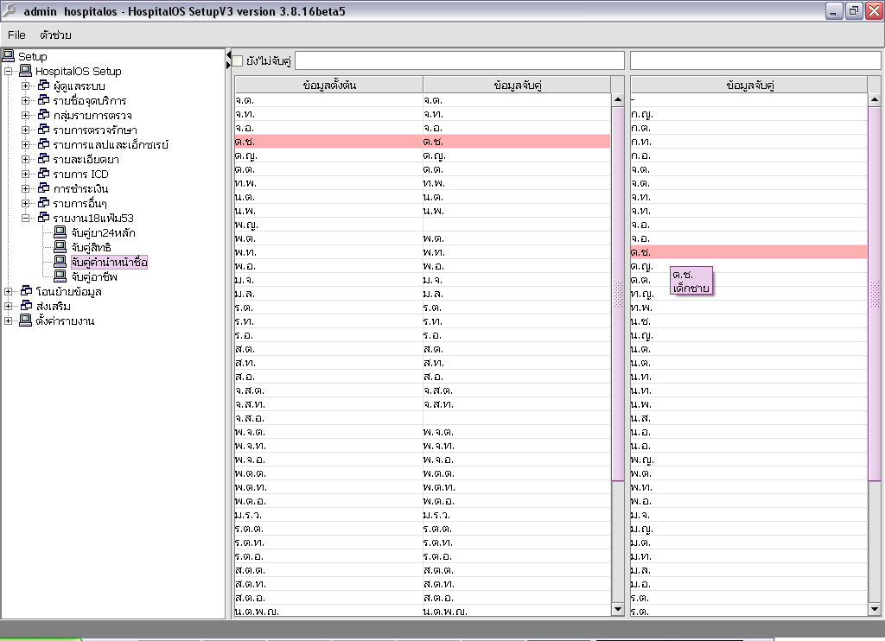
1.เลือก จับคู่คำนำหน้าชื่อ
2.เลือก ข้อมูลตั้งต้นที่ต้องการจะจับคู่
3.เลือก ข้อมูลจับคู่ที่ต้องการจะจับคู่
2.จับคู่อาชีพ
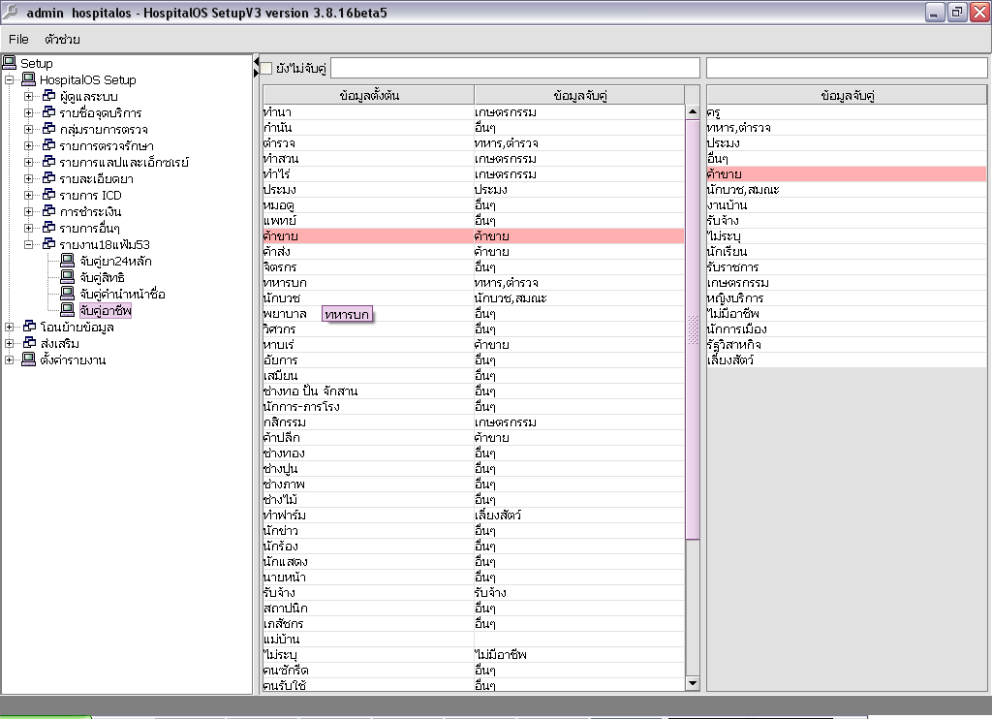
1.เลือก จับคู่อาชีพ
2.เลือก ข้อมูลตั้งต้นที่ต้องการจะจับคู่
3.เลือก ข้อมูลจับคู่ที่ต้องการจะจับคู่
3. จับคู่การศึกษา
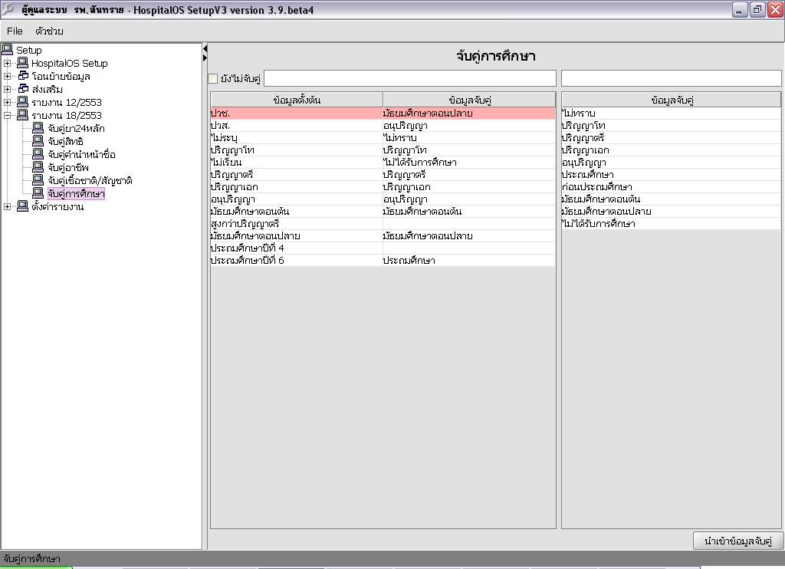
1.เลือกจับคู่การศึกษา
2.จับคู่การศึกษา

หน้าจอโปรแกรม
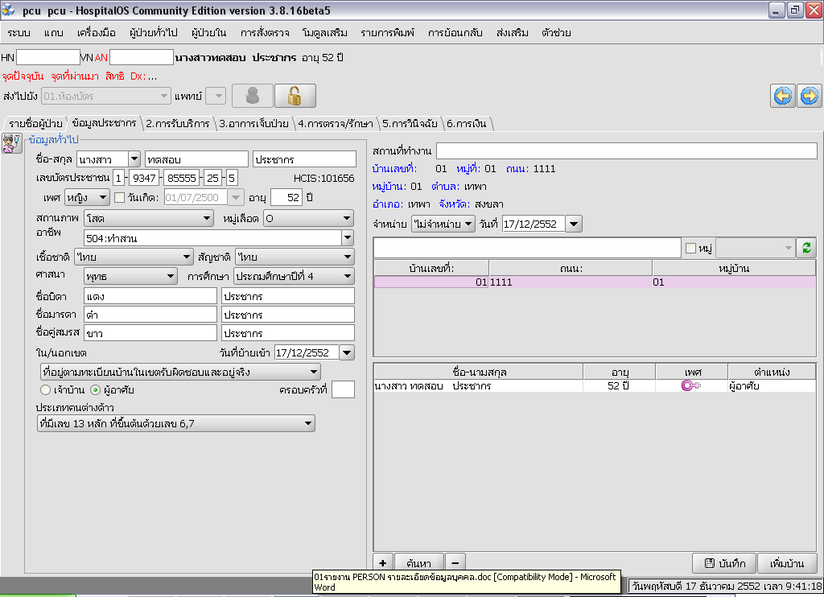
1
2
3
4
5
6
7
8
9
10
12
14
15
11
17
13
16
18
19
20

ตัวอย่างข้อมูล แฟ้ม PERSON

PCUCODE | CID | PID | HID | PRENAME | NAME | LNAME | HN | SEX | BIRTH | HOUSE | VILLAGE | TAMBON
00000 | 0000011026221 | 018503 | 527 | 3 | ทดสอบ | (พม่า) |  | 1 | 19860101 | 0 | 8 | 01
00000 | 0017854053844 | 016810 | 521 | 5 | ทดสอบ1 | (พม่า) |  | 2 | 19700701 | 0 | 01 | 01
00000 | 0014585053861 | 016811 | 521 | 3 | ทดสอบ2 | (พม่า) |  | 1 | 19690701 | 0 | 01 | 01
00000 | 0011254450943 | 098837 | 527 | 4 | ทดสอบ3 | (พม่า) |  | 2 | 19750101 | 0 | 8 | 01

AMPUR | CHANGWAT | MSTATUS | OCCUPA | RACE | NATION | RELIGION | EDUCATE | FSTATUS | FATHER | MOTHER | COUPLE | MOVEIN
05 | 90 | 1 | 002 | 048 | 048 | 1 |  | 2
05 | 90 | 2 | 002 | 048 | 048 | 1 |  | 2
05 | 90 | 2 | 002 | 048 | 048 | 1 |  | 2
05 | 90 | 1 | 002 | 048 | 048 | 1 |  | 2

DISCHAR | DDISCH | BGROUP | LABOR | VHID | TYPEAREA | D_UPDATE
9 |  | 1 | 11 | 9005018 |  | 20070713072805
9 |  | 1 | 11 | 90050101 |  | 20070628071130
9 |  | 1 | 11 | 90050101 |  | 20070628071412
9 |  | 1 | 11 | 9005018 |  | 20090610145620

